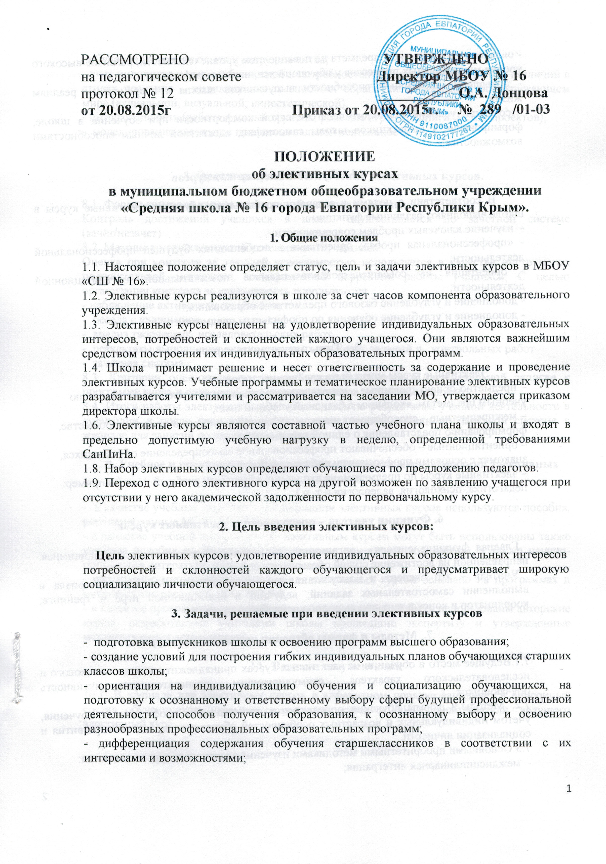РАССМОТРЕНО УТВЕРЖДЕНО
на педагогическом совете Директор МБОУ № 16
протокол № 12 ___________О.А. Донцова
от 20.08.2015г Приказ от 20.08.2015г. № 289 /01-03
ПОЛОЖЕНИЕ
об элективных курсах
в муниципальном бюджетном общеобразовательном учреждении «Средняя школа № 16 города Евпатории Республики Крым».
1. Общие положения
1.1. Настоящее положение определяет статус, цели и задачи элективных курсов в МБОУ «СШ № 16».
1.2. Элективные курсы реализуются в школе за счет часов компонента образовательного учреждения.
1.3. Элективные курсы нацелены на удовлетворение индивидуальных образовательных интересов, потребностей и склонностей каждого учащегося. Они являются важнейшим средством построения их индивидуальных образовательных программ.
1.4. Школа принимает решение и несет ответственность за содержание и проведение элективных курсов. Учебные программы и тематическое планирование элективных курсов разрабатывается учителями и рассматривается на заседании МО, утверждается приказом директора школы.
1.6. Элективные курсы являются составной частью учебного плана школы и входят в предельно допустимую учебную нагрузку в неделю, определенной требованиями СанПиНа.
1.8. Набор элективных курсов определяют обучающиеся по предложению педагогов.
1.9. Переход с одного элективного курса на другой возможен по заявлению учащегося при отсутствии у него академической задолженности по первоначальному курсу.
2. Цель введения элективных курсов:
Цель элективных курсов: удовлетворение индивидуальных образовательных интересов
потребностей и склонностей каждого обучающегося и предусматривает широкую социализацию личности обучающегося.
3. Задачи, решаемые при введении элективных курсов
- подготовка выпускников школы к освоению программ высшего образования;
- создание условий для построения гибких индивидуальных планов обучающихся старших классов школы;
- ориентация на индивидуализацию обучения и социализацию обучающихся, на подготовку к осознанному и ответственному выбору сферы будущей профессиональной деятельности, способов получения образования, к осознанному выбору и освоению разнообразных профессиональных образовательных программ;
- дифференциация содержания обучения старшеклассников в соответствии с их интересами и возможностями;
- овладение содержанием предмета на повышенном уровне сложности, развитие высокого уровня мыслительных процессов у обучающихся, навыков рефлексии;
- повышение адаптивной способности выпускников школы к современным реалиям жизни;
- создание условий психолого-педагогической комфортности при обучении в школе; формирование у выпускников школы самооценки, адекватной личным способностями возможностям;
4. Функции элективных курсов
В соответствии с целями и задачами профильного обучения элективные курсы в школе выполняют различные функции:
- изучение ключевых проблем современности;
- «профессиональная проба»; ориентация в особенностях будущей профессиональной деятельности;
- ориентация на совершенствование навыков познавательной, организационной деятельности;
- дополнение и углубление базового предметного образования;
- дополнение и углубление обучения по профильным предметам.
5. Типы элективных курсов
Элективные курсы могут быть следующих типов:
– предметно-ориентированные – направлены на расширение и углубление знаний по учебным предметам, входящим в базисный учебный план;
– межпредметные – способствуют интеграции знаний учащихся о природе и обществе, формированию представления о единой картине мира;
– ориентационные – обеспечивают профессиональное самоопределение обучающихся, знакомят с основами профессиональной деятельности;
– элективные курсы по предметам, не входящим в базисный учебный план (например: педагогика, психология, валеология и т. п.)
6. Функции учителя – преподавателя элективных курсов.
Главная функция учителя – организация совместной деятельности с обучающимися, направленной на достижение общей образовательной цели.
Учитель – это эксперт и консультант при изучении теоретического материала и выполнении самостоятельных заданий; ведущий в имитационной игре и тренинге; координатор и консультант при выполнении учебного проекта
7. Методы и формы обучения на элективных курсах.
7.1.Ведущее место в обучении на элективных курсах принадлежит методам поискового и исследовательского характера, стимулирующим познавательную активность обучающихся.
7.2. Методы и формы обучения определяются требованиями профилизации обучения, учетом индивидуальных и возрастных особенностей обучающихся, задачами развития и социализации личности.
7.3.Основными приоритетными методиками изучения элективных курсов являются:
- междисциплинарная интеграция;
- обучение на основе опыта и сотрудничества;
- учет индивидуальных особенностей и потребностей учащихся,обучающихся различий в стилях познания – индивидуальных способах обработки информации об окружающем мире (аудиальной, визуальной, кинестетической);
- интерактивность (работа в малых группах, ролевые игры, тренинги, метод проектов);
- моделирование элементов профессиональной деятельности.

8. Оценка результатов изучения элективных курсов.
8.1. Формы контроля уровня достижений и критерии оценки.
Контроль достижений учащихся в школе осуществляется по зачетной системе (зачёт/незачет)
8.2. Методы контроля текущей успеваемости учащихся.
Оценка при контроле за текущей успеваемостью используется в качестве инструмента положительной мотивации, своевременной коррекции работы учащихся. С целью организации контроля за успеваемость используются
- наблюдение активности на занятии;
- беседа с учащимися
- анализ творческих, исследовательских работ
- результаты выполнения диагностических тестовых заданий и контрольных работ
- зачетная система
8.3. Критерии оценивания достижений устанавливаются в пояснительной записке к программе курса и доводятся до сведения учеников на первом занятии.
8.4. Итоги работы элективного курса подводятся по результатам учебной деятельности в полугодии и после окончания курса с выставлением оценки по зачётной системе в журнале для занятий по элективным курсам.
9. Учебное и программно-методическое обеспечении преподавания элективных курсов.
- в качестве учебных пособий в преподавании элективных курсов используются пособия, рекомендованные МО РФ,
- в качестве учебной литературы по элективным курсам могут быть использованы также учебные пособия по факультативным курсам, для кружковой работы, а также научно-популярная литература, справочные издания;
- программно-методическое обеспечение элективных курсов основано на программах и методических рекомендациях МО РФ.
- в качестве программно-методического обеспечения могут быть использованы авторские курсы, разработанные учителями школы прошедшие экспертизу и утвержденные методическим советом школы.

10. Ведение документации
10.1. В журнале для элективных курсов в алфавитном порядке заполняется списочный состав обучающихся, указывается название курса и ФИО преподавателя, ведущего элективный курс.
10.2. При проведении каждого занятия преподавателем в журнале элективных курсов ставятся число, месяц, отмечаются отсутствующие обучающиеся, на соответствующей странице указывается число и производится запись темы занятия.
10.3. Если с обучающимися в часы занятий проводится экскурсия, то указывается объект экскурсии.
10.4. Все записи в журнале производятся чётко, аккуратно; запрещается исправление и сокращение слов.
10.5. Внутришкольный контроль реализации элективного компонента учебного плана образовательного учреждения осуществляется администрацией школы.

